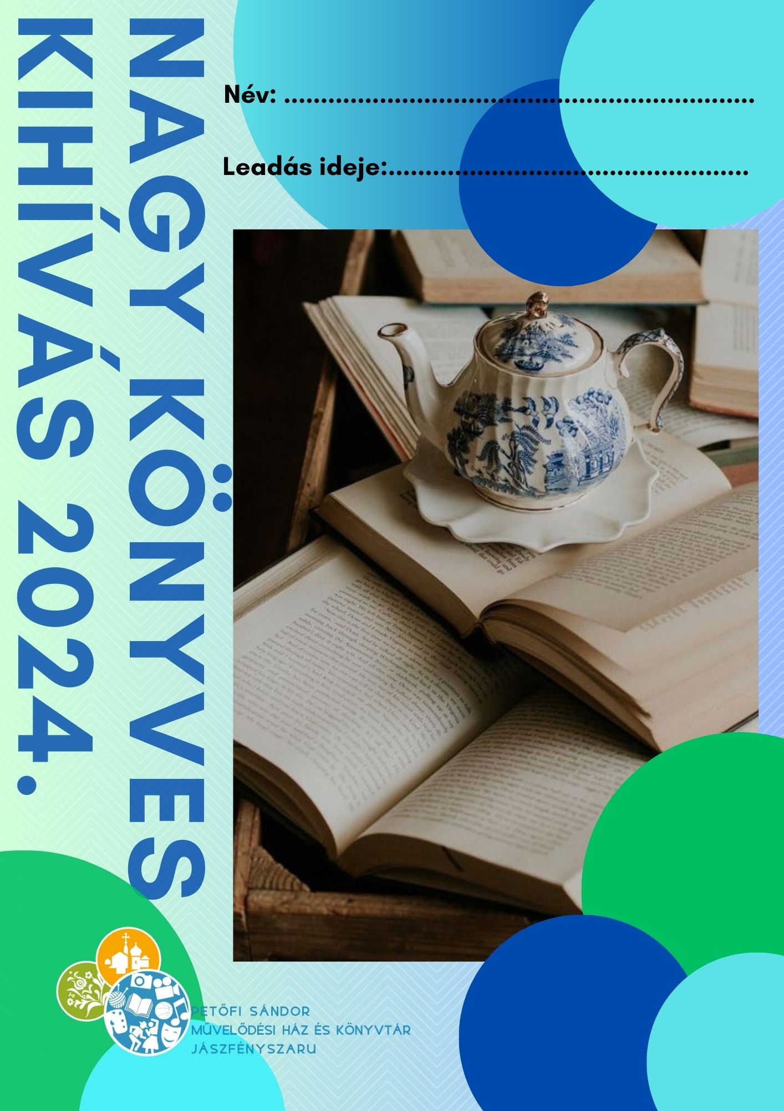

- Egy könyv, amiben megjelenik a zene valamilyen formában
Szerző/cím:……………………………………………………………………………………………………………..
Oldalszám: ………………………………Osztályzat:……………….

2. Egy könyv, aminek a címében szerepel az éjszaka szó
Szerző/cím:……………………………………………………………………………………………………………..
Oldalszám: ………………………………Osztályzat:……………….

3. Egy könyv, amiben a sport szerepet játszik
Szerző/cím:……………………………………………………………………………………………………………..
Oldalszám: ………………………………Osztályzat:……………….

4. Egy családregény
Szerző/cím:……………………………………………………………………………………………………………..
Oldalszám: ………………………………Osztályzat:……………….

5. Egy könyv, ahol utaznak az időben
Szerző/cím:……………………………………………………………………………………………………………..
Oldalszám: ………………………………Osztályzat:……………….

6. Egy 2023 - ban díjat nyert könyv
Szerző/cím:……………………………………………………………………………………………………………..
Oldalszám: ………………………………Osztályzat:……………….

7. Egy könyv, ami kevesebb mint 300 oldal
Szerző/cím:……………………………………………………………………………………………………………..
Oldalszám: ………………………………Osztályzat:……………….

8. Egy kék borítójú könyv ( legalább 50%-ban kék színű)
Szerző/cím:……………………………………………………………………………………………………………..
Oldalszám: ………………………………Osztályzat:……………….

9. Egy ausztrál vagy új-zélandi vagy koreai vagy kubai nemzetiségű szerző könyve
Szerző/cím:……………………………………………………………………………………………………………..
Oldalszám: ………………………………Osztályzat:……………….

10. Egy szerző, akinek a keresztneve S-sel kezdődik
Szerző/cím:……………………………………………………………………………………………………………..
Oldalszám: ………………………………Osztályzat:……………….

11. Egy ünnephez kapcsolódó könyv (húsvét, pünkösd, karácsony, stb.)
Szerző/cím:……………………………………………………………………………………………………………..
Oldalszám: ………………………………Osztályzat:……………….

12. Egy könyv, melynek a címoldalán vagy címében egy gyümölcs szerepel
Szerző/cím:……………………………………………………………………………………………………………..
Oldalszám: ………………………………Osztályzat:……………….

13. Egy könyv, melynek a címoldalán vagy a címében egy állat szerepel
Szerző/cím:……………………………………………………………………………………………………………..
Oldalszám: ………………………………Osztályzat:……………….

14. Egy könyv, melynek a címében egy évszak szerepel
Szerző/cím:……………………………………………………………………………………………………………..
Oldalszám: ………………………………Osztályzat:……………….

15. Egy könyv, melynek a címében egy melléknév szerepel
Szerző/cím:……………………………………………………………………………………………………………..
Oldalszám: ………………………………Osztályzat:……………….

16. Egy könyv, melynek a címében egy égtáj kerül megnevezésre
Szerző/cím:……………………………………………………………………………………………………………..
Oldalszám: ………………………………Osztályzat:……………….

17. Egy olyan könyv, melyben egy olyan ország, vagy város neve jelenik meg, ahová szívesen utaznál
Szerző/cím:……………………………………………………………………………………………………………..
Oldalszám: ………………………………Osztályzat:……………….

18. Egy könyv, mely írójának monogramja valamely családtagod neveinek kezdőbetűivel egyezik meg
Szerző/cím:……………………………………………………………………………………………………………..
Oldalszám: ………………………………Osztályzat:……………….

19. Egy könyv, amelyben valamit építenek
Szerző/cím:……………………………………………………………………………………………………………..
Oldalszám: ………………………………Osztályzat:……………….

20. Egy könyv, amelynek címe összesen 3 szóból áll
Szerző/cím:……………………………………………………………………………………………………………..
Oldalszám: ………………………………Osztályzat:……………….

21. Egy könyv, amelynek az írója az olvasóéval ellentétes nemű
Szerző/cím:……………………………………………………………………………………………………………..
Oldalszám: ………………………………Osztályzat:……………….

22. Egy könyv, ami több mint 200 oldal
Szerző/cím:……………………………………………………………………………………………………………..
Oldalszám: ………………………………Osztályzat:……………….

23. Egy könyv, ami a kedvenc műfajomban íródott
Szerző/cím:……………………………………………………………………………………………………………..
Oldalszám: ………………………………Osztályzat:……………….

24. Egy vicces könyv
Szerző/cím:……………………………………………………………………………………………………………..
Oldalszám: ………………………………Osztályzat:……………….

25. Egy magyar író könyve
Szerző/cím:……………………………………………………………………………………………………………..
Oldalszám: ………………………………Osztályzat:……………….

26. Egy könyv, ami az elmúlt 10 évben jelent meg vagy adták ki újra
Szerző/cím:……………………………………………………………………………………………………………..
Oldalszám: ………………………………Osztályzat:……………….

27. Egy könyv, amit nő írt
Szerző/cím:……………………………………………………………………………………………………………..
Oldalszám: ………………………………Osztályzat:……………….

28. Egy könyv, aminek a címe csupán egy szóból áll
Szerző/cím:……………………………………………………………………………………………………………..
Oldalszám: ………………………………Osztályzat:……………….

29. Egy könyv, ami mindenhol szembejön veled
Szerző/cím:……………………………………………………………………………………………………………..
Oldalszám: ………………………………Osztályzat:……………….

30. Egy szépirodalmi mű
Szerző/cím:……………………………………………………………………………………………………………..
Oldalszám: ………………………………Osztályzat:……………….

31. Egy könyv, amiből film is készül(t)
Szerző/cím:……………………………………………………………………………………………………………..
Oldalszám: ………………………………Osztályzat:……………….

32. Egy 2024-es megjelenésű könyv
Szerző/cím:……………………………………………………………………………………………………………..
Oldalszám: ………………………………Osztályzat:……………….

33. Egy könyv, ami a mágikus realizmus stílusában íródott
Szerző/cím:……………………………………………………………………………………………………………..
Oldalszám: ………………………………Osztályzat:……………….

34. Egy könyv, amit most vettem
Szerző/cím:……………………………………………………………………………………………………………..
Oldalszám: ………………………………Osztályzat:……………….

35. Egy könyv, amiben szerepet kap az emberi test ( élve vagy halva)
Szerző/cím:……………………………………………………………………………………………………………..
Oldalszám: ………………………………Osztályzat:……………….

36. Egy pihentető olvasmány (beach book)
Szerző/cím:……………………………………………………………………………………………………………..
Oldalszám: ………………………………Osztályzat:……………….

37. Egy könyv, amit többször is szívesen elolvasnék
Szerző/cím:……………………………………………………………………………………………………………..
Oldalszám: ………………………………Osztályzat:……………….

38. Egy könyv, attól a szerzőtől, akinek tetszik a neve
Szerző/cím:……………………………………………………………………………………………………………..
Oldalszám: ………………………………Osztályzat:……………….

39. Egy könyv, aminek a címe félelmetes
Szerző/cím:……………………………………………………………………………………………………………..
Oldalszám: ………………………………Osztályzat:……………….

40. Egy könyv, amit a fülszövege alapján választottam ki
Szerző/cím:……………………………………………………………………………………………………………..
Oldalszám: ………………………………Osztályzat:……………….

41. Egy könyv, aminek a külleme nem vonzó
Szerző/cím:……………………………………………………………………………………………………………..
Oldalszám: ………………………………Osztályzat:……………….

42. Egy könyv, amit ajánlott valaki
Szerző/cím:……………………………………………………………………………………………………………..
Oldalszám: ………………………………Osztályzat:……………….

43. Egy megható könyv
Szerző/cím:……………………………………………………………………………………………………………..
Oldalszám: ………………………………Osztályzat:……………….

44. Egy könyv, ami egy mottóval indul
Szerző/cím:……………………………………………………………………………………………………………..
Oldalszám: ………………………………Osztályzat:……………….

45. Egy könyv, amelynek a mondanivalója megmaradt bennem
Szerző/cím:……………………………………………………………………………………………………………..
Oldalszám: ………………………………Osztályzat:……………….

46. Egy régi klasszikus
Szerző/cím:……………………………………………………………………………………………………………..
Oldalszám: ………………………………Osztályzat:……………….

47. Egy véletlenszerűen választott könyv
Szerző/cím:……………………………………………………………………………………………………………..
Oldalszám: ………………………………Osztályzat:……………….

48. Egy könyv, amiben a férfi dominál
Szerző/cím:……………………………………………………………………………………………………………..
Oldalszám: ………………………………Osztályzat:……………….

49. Egy könyv, aminek hosszú a címe
Szerző/cím:……………………………………………………………………………………………………………..
Oldalszám: ………………………………Osztályzat:……………….

50. Jolly Joker – az én választásom
Szerző/cím:……………………………………………………………………………………………………………..
Oldalszám: ………………………………Osztályzat:……………….

Kívánunk sok-sok maradandó élményt, szép gondolatot az idei könyves kihívásban!
A könyvtárosok

